Linux下图形化串口调试工具—CGCom
之
软件说明
Dev_Team | Embeded Linux Team@Xiyou Linux Group
Charge | 许振文
Members | 许振文
Credits | 牛涛，陈继峰
Version | V0.01
Modify | 2009-11-3

XGCom简介

软件介绍
一个Linux下的图形化的串口调试工具。帮助开发者调试串口程序.部分代码参考gtkterm-0.99.5。使用GTK编程实现。
中文界面：
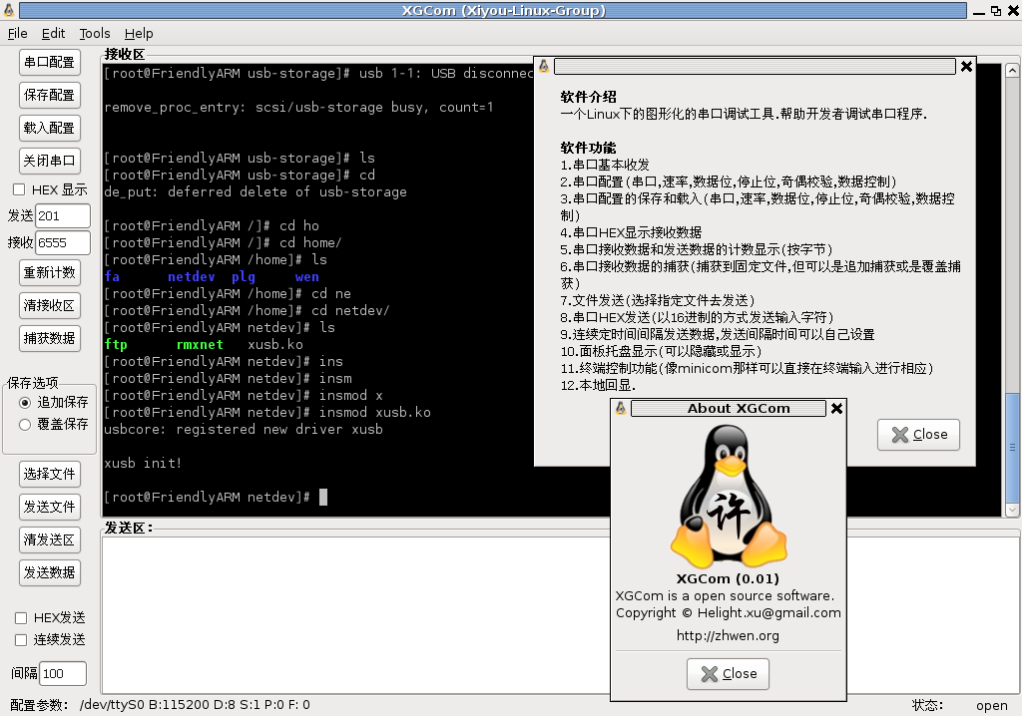
图 1.1 中文界面
英文界面：
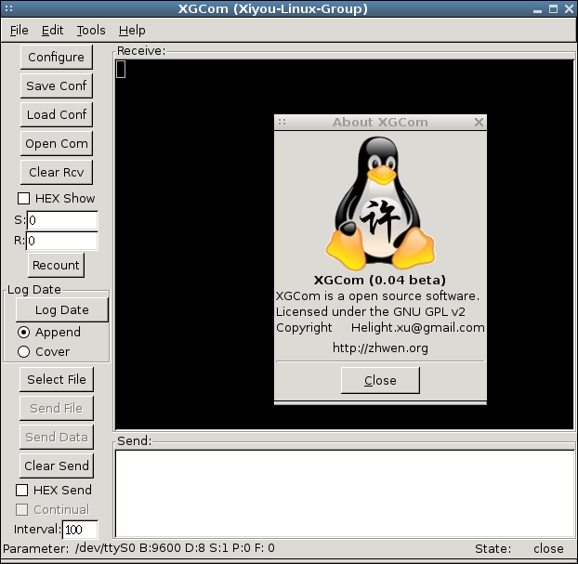
图 1.2 英文界面
特注：为了最广大的推广使用该软件，以后在代码库中只出现英文版的该软件。

安装使用
项目源码下载：
项目管理地址：http://code.google.com/p/xgcom/
svn checkout http://xgcom.googlecode.com/svn/trunk/ xgcom
在这上面使用svn下载源码即可进行编译安装。
或者在下面的地址下载源码压缩包：
http://code.google.com/p/xgcom/downloads/list
下载后解压到某处即可进行安装。
需要安装的库和工具：
make, automake，libglib2.0-dev，libvte-dev，libgtk2.0-dev
在项目文件根目录下执行一下命令即可：
xgcom$ ./autogen.sh
xgcom$ make
xgcom$ sudo make install
xgcom$ xgcom
这样既可以使用该软件了。
zlbgps已将该软件提交到AUR仓库上了，arch用户可以直接 yaourt -S xgcom 安装

具体功能
- 串口基本收发
- 串口配置(串口,速率,数据位,停止位,奇偶校验,数据控制)
- 串口配置的保存和载入(串口,速率,数据位,停止位,奇偶校验,数据控制)
- 串口HEX显示接收数据
- 串口接收数据和发送数据的计数显示(按字节)
- 串口接收数据的捕获(捕获到固定文件,但可以是追加捕获或是覆盖捕获)
- 文件发送(选择指定文件去发送)
- 串口HEX发送(以16进制的方式发送输入字符)
- 连续定时间间隔发送数据,发送间隔时间可以自己设置
- 面板托盘显示(可以隐藏或显示)
- 终端控制功能(像minicom那样可以直接在终端输入进行响应)
- 可配置默认启动参数.配置后以后启动则以默认启动参数打开串口
- 本地回显.

进一步要实现的功能
- 软件插件功能实现。
- 输入和发送区的自由调整。
- 发送区按回车直接发送

关于作者
该软件作者：（Zhwen Xu）Helight.xu@gmail.com
个人站点：http://zhwen.org
讨论组：西邮Linux兴趣小组 <xiyoulinux@googlegroups.com>
如果在使用中发现什么bug请发邮件通知我，我会尽快改进。

